H. Ayuntamiento de Hermosillo 2021-2024
DIRECCIÓN GENERAL DE SERVICIOS PÚBLICOS MUNICIPALES

Hermosillo, Sonora

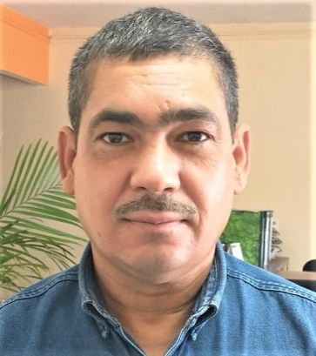
Nombre Completo: HECTOR MARIO BURGOS ROMERO
Puesto: SUPERVISOR DE RECOLECCION
Domicilio: AV. DE LAS FLORES S/N ENTRE BLVD. SOLIDARIDAD Y MARGARITA MAZA DE JUAREZ, COL. LIBERTAD
Teléfono(s): 2893000, / 2165087
Extensión: 5632
Educación:
Año | Título Obtenido | Institución
1992( Prim Y Sec Abierta) | CERTIFICADO | CECAPH MUNICIPAL

Periodo | Puesto | Institución
1993/SEP. 2019 | EMPLEADO SERVICIOS PUBLICOS MUNICIPALES | H. AYUNTAMIENTO
 |  | H. AYUNTAMIENTO
  2019/ACTUAL
  SUPERVISOR DE RECOLECCION

